

Rotterdamse Scheidsrechters Vereniging

Jaarvergadering 2016

Agenda | Notulen | Verslagen
Agenda, notulen en verslagen voor de
92e Jaarlijkse Algemene Ledenvergadering van de
Rotterdamse Scheidsrechters Vereniging (RSV)

Datum: 30 maart 2016
Aanvang: 21.00 uur
Plaats: Onderkomen RSV 
(volg de voor meer informatie en foto’s)
Inhoud
Agenda 3
Notulen 25 maart 2015 5
Verslag van de secretaris 10
Samenstelling bestuur 10
Activiteiten 11
Begeleiding 12
Begeleiding van RSV-leden bij strafzaken 12
Belangenbehartiging 12
Communicatie 12
Ledenbestand 12
Onderscheidingen 13
Overleden 14
Promoties 14
RSV’er van het jaar 2014 15
Spelregels 15
Sponsoring 15
Trainingen 15
Toernooien 16
Werving en behoud 16
Vergaderingen 17
Ziekenboeg 17
Slotwoord 17
Verslag van de penningmeester 18
Activa 18
Passiva 19
Begroting 19
Balans 23
Toelichting balans 24
Verlies- en winstrekening 25
Begroting 26

Agenda
- Opening.

- Notulen van de J.A.L.V. d.d. 25 maart 2015 (zie bladzijde 5).

- Ingekomen stukken.

- Mededelingen van het bestuur.

- Verslag van de secretaris (zie bladzijde 10).

- Verslag van de penningmeester (zie bladzijde 18).
Verlies- en winstrekening 2015 (zie bladzijde 25).
Begroting 2016 (zie bladzijde 26).

- Verslag van de kascommissie.

- Bestuursbeleid.

- Verkiezing bestuursleden.

Aftredend en herkiesbaar:
- Ed van Leeuwen jr.
  - Het bestuur stelt voor Ed jr. te herbenoemen als secretaris.
- Henk Lavrijssen
  - Het bestuur stelt voor Henk te herbenoemen als penningmeester.
- Anne Greveling
  - Het bestuur stelt voor Anne te herkiezen als lid.

- Contributie 2017.

Het bestuur stelt voor om de contributie voor 2017 als volgt vast te stellen:
- EUR 52,-- voor normale leden.
- EUR 32,-- voor ondersteunende leden/donateurs.
- EUR 29,-- voor juniorleden.

Facturen worden verstuurd in november. Contributie moet uiterlijk 1 januari betaald zijn.

- Mutaties ledenlijst (facultatief).

- Verkiezing permanente commissies.

Kascommissie
- Aftredend en niet herkiesbaar: Lodewijk van der Linden.
- Aftredend en herkiesbaar: Gerard Bink.
- Verkiesbaar: Menno Kloet.

Activiteitencommissie
- Portefeuillehouder: Anne Greveling.
- Niet-aftredend: Joop Slaager, Franklin Berg.
- Aftredend en niet-herkiesbaar: Michael Medina, Luis Duarte.

Ledenwerving: Werving en behoud
- Portefeuillehouder: Koos Wernke.
- Niet-aftredend: Henk Lavrijssen, Egbert Hadders.

Trainingscommissie
- Portefeuillehouder: Anne Greveling.
- Niet-aftredend: Henk Lavrijssen, Colin Prooi, Aad Achterberg, Lodewijk van der Linden, Joop Slaager, Franklin Berg.
- Tussentijds aangetreden en verkiesbaar: Bart Visscher.
- Tussentijds aangetreden en afgetreden: Leon van Zanten.

- Verkiezing niet-permanente commissies.

RSV ’er van het jaar
- Niet-aftredend: Robert Domhof en Willy de Vree.

Het bestuur stelt voor om deze commissie om te zetten in een permanente.

- Rondvraag.

- Sluiting.

Notulen 25 maart 2015
- Opening.
Peter opent de vergadering om 21.09 uur.

“Geachte leden en genodigden van de RSV,

Welkom op onze 91ste jaarvergadering.

Het jaar 2014 geeft me zowel een goed gevoel maar geeft ook treurnis. Het goede gevoel is dat we een goed jubileumjaar achter de rug hebben maar het verdriet van het overlijden van Peter Burger is er dan ook. In hem zijn we een markante RSV’er kwijtgeraakt. Ik verzoek u dan ook staande een moment van stilte in acht te nemen om de ons ontvallen collega’s te gedenken.

Afgelopen jaar, 90 jaar RSV, een granieten jubileum. De RSV is dan ook goed verankerd in het Rotterdamse. Ik wil dan ook iedereen bedanken die meegewerkt heeft aan alle festiviteiten. Tijdens de laatste bestuursvergadering hebben we het al voorzichtig gehad over het 100-jarig jubileum, we moeten wat hebben om naar uit te kijken.

Als vereniging hebben we ingeslagen weg doorgezet, wat zich vertaald in goede opkomsten van trainingen en clubavonden en in de prestaties van onze clubvertegenwoordigers bij de spelregelwedstrijden en het 7 tegen 7 voetbaltoernooi. Dit stemt tot tevredenheid en is een compliment aan jullie leden van de Rotterdamse Scheidsrechters Vereniging.

Ook wordt er veel energie gestoken in het werven van nieuwe leden en het behouden van bestaande. Helaas laat ons ledental nog steeds een neergaande tendens zien. Aan de ene kant komen er nieuwe leden bij maar er haken er ook wel meer af. Dat baart zorgen. In de jaarstukken hebben we ook een staatje opgenomen over de leeftijdsopbouw van onze leden en deze laat zien dat de meerderheid, 53%, van onze leden 50 jaar of ouder is. Het scheidsrechterskorps vergrijst en dit is een landelijke tendens, ondanks dat er veel nieuwe jonge clubscheidsrechters worden opgeleid. In ons wervingsbeleid wordt er dan ook nadrukkelijk gekeken naar deze groep.

Afgelopen jaar is ons huurcontract met Excelsior afgelopen. Van beide kanten zijn we gelukkig met de samenwerking en hebben dan ook een nieuwe overeenkomst afgesloten voor onbepaalde tijd waarbij we eens in de 5 jaar een reflectie hebben voor eventuele aanpassingen. Dit geeft rust en stabiliteit aan onze vereniging.

Gezien de vergrijzing en het daarmee verminderende gezichtsveld heeft de RSV nieuw presentatiemateriaal aangeschaft in de vorm van een beamer en scherm, zodat we bij presentaties, spelletjes en quizzen jullie op grote letters en beelden kunnen trakteren. De technische mensen van Excelsior hebben de montage voor hun rekening genomen.

In het afgelopen jaar is er ook een slag geslagen in een uniforme uitstraling op het trainingsveld. Het is goed te zien dat jullie dit omarmd hebben en dat er sponsoren zijn die dit mogelijk maken.

Ook kunnen we optimistisch zijn over de financiële positie van onze club, maar daar zal Henk u straks meer van vertellen.

Dames en heren, ik wens u een goede vergadering en verklaar de jaarlijkse algemene ledenvergadering voor geopend.”

- Notulen van de J.A.L.V. d.d. 26 maart 2014.
Deze worden zonder opmerkingen aanvaard.

- Ingekomen stukken.
- Brief van de kascommissie (behandelen bij punt 7).
- Berichten van verhindering:
  - Cees de Bruin
  - Leon van Zanten
  - Joop Slaager
  - Hans Doesburg

- Mededelingen van het bestuur.

- Verslag van de secretaris.
Deze wordt zonder opmerkingen met applaus aanvaard.

- Verslag van de penningmeester.
Verlies- en winstrekening 2014
Begroting 2015
Deze worden zonder opmerkingen met applaus aanvaard.

- Verslag van de kascommissie.
Cor de Bruijn leest decharge voor. Deze wordt door de vergadering bekrachtigd.

- Bestuursbeleid.
Peter geeft aan wat de speerpunten zijn van het bestuur.
Het beleid is erop gericht om scheidsrechters zich te laten ontwikkelen op het gebied van conditie en spelregelkennis. Daarnaast mag het sociale aspect niet uit het oog worden verloren.

Voor 2015 hebben we een aantal speerpuntgebieden, t.w.;

- ontwikkeling goede trainingsfaciliteiten
Leiding van de training ligt bij 4 man, Joop Slaager, Franklin Berg, Bart Visser en Leon van Zanten
uitbreiden en onderhouden van de spelregelkennis
uitnodigen van gastsprekers of gasttrainers.

- verzorging blessurepreventie maar ook fysio op de trainingsavonden (voordeel is dat de geblesseerde leden gewoon kunnen komen voor verzorging)

- werving organisatie van een verenigingsscheidsrechters avond,
bezoeken BOS-cursus (KNVB en verenigingsscheidsrechters),
bezoeken afleggen bij voetbalverenigingen

- profilering samenwerking met Scheidsrechters Op Maat
Begeleiding scheidsrechters Excelsior
Bemannen van de vriendschappelijke wedstrijden van Excelsior
Opfriscursus begeleiders en trainers van Excelsior

- Krijn van Noord: Moeten de leden die geblesseerd zijn, dat ook betalen.
Peter: Ja, alleen is het nu nog onduidelijk wat de kosten zijn.
- Willy de Vree: Is dat ook zo als je een verwijzing hebt van een huisarts?
Peter: Ja.
- Franklin Berg: Gaat het om behandeling of ook training, zoals een hersteltraining?
Peter: We zijn aan het bekijken om dat samen met Excelsior te doen.

- Verkiezing bestuursleden.
Aftredend en herkiesbaar:
- Peter Platteschor
  - Ed neemt het woord en stelt namens het bestuur voor Peter te herbenoemen als voorzitter. De vergadering bekrachtigt de herbenoeming met applaus. Ed geeft aan zijn waardering uit te spreken voor Peter als boegbeeld en leider van de RSV en feliciteert hem met zijn herbenoeming.
- Koos Wernke
  - Het bestuur stelt voor Koos te herkiezen als lid.

- Contributie 2016.
Het bestuur stelt voor om de contributie voor 2016 als volgt vast te stellen:
- EUR 52,-- voor normale leden.
- EUR 32,-- voor ondersteunende leden/donateurs.
- EUR 29,-- voor juniorleden.

Facturen worden verstuurd in november. Contributie moet uiterlijk 1 januari betaald zijn.

De vergadering waardeert het constant houden van de contributie op hetzelfde niveau.

- Mutaties ledenlijst (facultatief).
Petar Maksimovic wordt onderscheiden door de RSV voor zijn 40-jarig lid- en donateurschap.
“Na lang lidmaatschap is hij nu al weer geruime tijd donateur van de RSV. Petar komt uit het voormalig Joegoslavië. Hij was uroloog. Ging fluiten toen hij in Nederland kwam. Na zijn scheidsrechterscarrière, ging hij in zijn nadagen vlaggen. Dat heeft hij lang volgehouden. Op de clubavond bietste hij altijd sigaretten. Toen wij Varkenoord moesten verlaten, bleef hij Feyenoord trouw.”

- Verkiezing permanente commissies.

Kascommissie
- Aftredend en niet herkiesbaar: Cor de Bruijn.
- Aftredend en herkiesbaar: Lodewijk van der Linden.
- Verkiesbaar: Gerard Bink.
- Reserve: Menno Kloet.

Activiteitencommissie
- Portefeuillehouder: Anne Greveling.
- Overleden: Peter Burger.
- Tussentijds afgetreden: Laurens Gerrets.
- Niet-aftredend: Michael Medina, Luis Jose Duarte, Joop Slaager, Franklin Berg.

Ledenwerving: Werving en behoud
- Portefeuillehouder: Koos Wernke.
- Niet-aftredend: Henk Lavrijssen.
- Verkiesbaar: Egbert Hadders.

Trainingscommissie
- Portefeuillehouder: Anne Greveling.
- Niet-aftredend: Henk Lavrijssen.
- Tussentijds aangetreden: Colin Prooi, Aad Achterberg, Lodewijk van der Linden, Joop Slaager, Franklin Berg.
- Tussentijds afgetreden: Laurens Gerrets.

- Verkiezing niet-permanente commissies.

RSV’er van het jaar
- Niet-aftredend: Robert Domhof en Willy de Vree.

Jubileumcommissie
- De commissie wordt opgeheven, omdat het jubileum voorbij is.
- De leden Robert Domhof en Willy de Vree worden bedankt voor hun inspanning in de afgelopen jaren.

- Rondvraag.
Alvorens de rondvraag te doen, deelt Henk een aantal cadeaus uit voor diegenen die zich ingezet hebben voor onze vereniging:
Robert Domhof, Niels Grip, Franklin Berg, Aad Achterberg, Lodewijk van der Linden, Cor de Bruijn, Joop Slaager (via Nils van Kampen), Bart Visser, Colin Prooi, Nils van Kampen.

Peter nodigt eenieder uit voor het paasklaverjassen. Verder wordt er gedacht aan een technisch weekend in de wintermaanden. Anne geeft een toelichting. Jan de Otter vraagt wat de inhoud is.

Coby Hekhuis
Merkt lachend op dat ze eindelijk gemerkt heeft dat ze na anderhalf jaar geaccepteerd is.

Wim Muller
Hoe staat het met beachsoccer? Henk zegt dat het als los zand aan elkaar hangt.

Jan de Otter
Verbaast zich over het feit dat er nog zo weinig leden zijn. Doet voorstellen om scheidsrechters te werven en biedt zich aan om daarmee te helpen. Peter legt uit dat de RSV met veel van de aangedragen voorstellen al bezig is geweest. Jan draagt gepassioneerd aan wat er gedaan zou kunnen worden. Peter nodigt hem uit om buiten de vergadering hierover verder te praten.

Robert Domhof
Feliciteert Peter en Koos met hen voortzetting in het bestuur. Geeft aan dat Jan wellicht wat negatiever is dan zou moeten zijn. Er komen wel degelijk leden bij, maar helaas zeggen ook nog steeds veel leden op.
Spreekt zijn waardering uit voor het bestuur en de inzet van de bestuursleden.

- Sluiting.
Peter sluit de vergadering om 21.56 uur.

Verslag van de secretaris

Samenstelling bestuur
Gedurende het verslagjaar bleef het bestuur ongewijzigd:
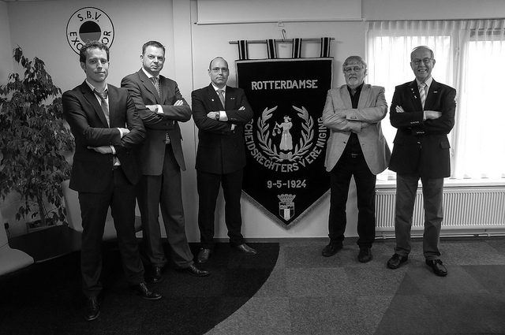
Bestuurslid (1-1-2015) | Commissie
Peter Platteschor
Voorzitter@rsvnet.nl
Contacten met verenigingen, representatie, ziekenbezoek
Ed van Leeuwen
Secretaris@rsvnet.nl
Notulen, correspondentie, beheer ledenbestand, pers en publiciteit, internet, representatie
Henk Lavrijssen  Penningmeester@rsvnet.nl  Boekhouding, contributie, toto/lotto, inkoop | Kascontrolecommissie  Ledenwerving  Trainingscommissie
Koos Wernke  Wervingenbehoud@rsvnet.nl  Begeleiding en ledenwerving, scheidsrechtersbegeleiding bij strafzaken, molestaties en randverschijnselen | Werving en behoud
Anne Greveling  Activiteiten@rsvnet.nl  Opzet en coördinatie activiteitenkalender, waaronder spelregels en voetbalactiviteiten. | Activiteitencommissie

Vervanging bij afwezigheid was als volgt geregeld.
- Voorzitterschap: Ed vervangt Peter.
- Secretariaat: Peter vervangt Ed.
- Penningen: Anne vervangt Henk.
- Activiteiten: Henk vervangt Anne.

Activiteiten
In 2015 zijn we voortvarend gestart met de spelregelrondes van Colin en op 21 januari ook een interessante lezing van Kevin Blom. Deze avond werd goed bezocht, ook door verenigingsscheidsrechters van onder andere Smitshoek, BVCB en Excelsior Rotterdam. Begin februari verzorgden onze leden Coby en Robert een hele leuke presentatie, waarin zij een inkijk gaven in het wereldje van de korfbalarbitrage, iets waar we niet vaak mee te maken hebben. Daarnaast waren er natuurlijk de reguliere dartscompetitie -die helaas niet zo vloeiend verliep als beoogd, door het niet opkomen van verschillende deelnemers- en de vaste activiteiten zoals de snertavond en het paasklaverjassen.

In de 2e helft van het jaar hebben we naast de gebruikelijke activiteiten als de mosselavond, sinterklaas en kerstklaverjassen, deze keer ook een atletiektrainer uitgenodigd, om de leden een avond onder handen te nemen. Op het veld is hij ingegaan op loopscholing en hebben we een aantal pittige loopoefeningen mogen doen, passend bij wat je van een scheidsrechter mag verwachten. Tijdens de latere clubavond heeft hij daarnaast nog diverse vragen beantwoord. Dit was een hele nuttige sessie, want ook voor onze trainingen gaf dit veel inzichten.

In het algemeen worden de clubavonden redelijk goed bezocht, waarbij het wel opvalt, dat na 22.00 uur de drukte snel daalt. Op zich geen probleem, maar natuurlijk wel iets om rekening mee te houden met het plannen van activiteiten.

Ten slotte ten aanzien van de activiteitencommissie. Dit is een van de dingen waar de vereniging op draait: de activiteiten die geboden worden, naast ondersteuning in geval van strafzaken en dergelijke. De trainingen, clubavonden, een platform waarop ervaringen uitgewisseld kunnen worden. Dit is vóór en dóór de leden. Iedereen voert hierin een vrijwillige taak uit, in een steeds drukker maatschappelijk kader. Om dit ook in de toekomst mogelijk te maken, zal door meer mensen mee geholpen moeten worden in een meer of minder vaste vorm. Vele handen maken licht werk en kunnen de RSV dus helpen om ook in de toekomst een leuk gevarieerd clubavondprogramma en goede trainingen aan te bieden.

Concreet: heb je goede ideeën, zie je dingen die niet goed gaan, wat dan ook: laat het weten. En daarnaast niet minder belangrijk, heb je een beetje tijd over, help dan de activiteitencommissie in de uitvoering van haar taken. Bijvoorbeeld door op een woensdagavond bij het darten te helpen of een gastspreker te regelen. Er zijn legio mogelijkheden die niet per sé een groot commitment in tijd vragen. Help ons om voor ons allemaal iets leuks te organiseren en dit ook houdbaar te houden.

Begeleiding
Persoonlijke begeleiding ter verbetering van arbitrage of om andere redenen van
leden van de RSV, heeft in het afgelopen jaar niet plaatsgevonden. De KNVB verzorgt de begeleiding van jonge talentvolle scheidsrechters. De wat oudere scheidsrechters moet het veelal doen met het resultaat van rapporten van de rapporteurs KNVB. De begeleiding van verenigingsscheidsrechters wordt door de voetbalverenigingen zelf verzorgd.

Begeleiding van RSV-leden bij strafzaken
Het afgelopen jaar heeft het bestuur geen verzoeken gehad voor begeleiding bij strafzaken. Veel strafzaken wordt door een commissie van Tuchtrechtspraak Amateurvoetbal van de KNVB schriftelijk afgehandeld.

Belangenbehartiging
Het bestuur van de RSV stuurde in november een brief aan het bestuur van de v.v. TransvaliaZW om haar ongenoegen te laten blijken over de opvolging van vermeend diefstal van een van onze leden tijdens een recente wedstrijd.

Het bestuur van TransvaliaZW stuurde een zeer onfatsoenlijke reactie, waarin zij zich volledig distantieerde van alle schuld. Deze reactie is met het betreffende lid besproken, maar het bestuur van de RSV concludeerde dat TransvaliaZW meer had kunnen doen. Om verdere escalatie te voorkomen, zal Peter contact opnemen met het bestuur van TransvaliaZW.

Communicatie
Het secretariaat stuurde 529 (2014: 672) berichten en ontving 566 (2013: 433) berichten. In alle gevallen werd dit digitaal gedaan, behalve wanneer de e-mailadressen niet bekend waren en het essentieel was om het lid te informeren (factuur, opzegging). Er werden 9 kaarten gestuurd, aan personen die langdurig ziek of geblesseerd waren, of als condoleance aan nabestaanden.

Via de website werden 44 activiteiten en 71 berichten gepubliceerd.

Ledenbestand
2015 was een goed jaar voor de aanwas van leden. Dankzij diverse inspanningen, kregen we maar liefst 21 nieuwe aanmeldingen. Er waren in totaal 10 opzeggingen. Slechts twee wanbetalers hoefden afgevoerd te worden. 2015 werd afgesloten op 124 leden.
De mutaties voor de ledenlijst werden 10 keer aan de COVS gestuurd.

Onderscheidingen

RSV
In het verslagjaar werd Petar Maksimovic benoemd onderscheiden voor zijn 40-jarig lidmaatschap.

Overzicht onderscheidingen RSV

Erevoorzitter |  | Leden van verdienste
R.F. Domhof |  | A.M. Aartsen (†)
Ereleden |  | L. Butter
J.L. Bax | J.H. Keur (†) | C. de Bruijn
J. Barendregt (†) | T. v.d. Kuil (†) | J. van Dorp (†)
J. van Beveren (†) | E.C. van Leeuwen (†) | N.N. Grip
G. van Bezooyen (†) | A. Schilperoort (†) | B. Hartong
L.J. De Block (†) | E.J. van Toorn (†) | H.J.J. Lavrijssen
J.A. Duivenwaardt (†) | C. Verhoef (†) | E.W.A. van Leeuwen
J.J. Florijn (†) | J.H. Wernke | P.W. Platteschor
G. Gout (†) |  | A. Th. Magielsen (†)
M. Govers (†) |  | C. van der Pol (†)
A.G. v.d. Hove (†) |  | W.A. Verkaart (†)
C.A. Hijnen (†) |  | F.J.M. De Vlaam
J. Janssen (†) |  | Mevr. W.H. de Vree

Overleden
Op 9 juli overleed ons oud-lid Willem Schuller. Op dezelfde dag ontvingen wij het bericht van het overlijden van de voorzitter van de Schiedamse Scheidsrechters Vereniging, Peter Broekhof.

Op 29 oktober kreeg het bestuur het trieste bericht van het overlijden van Corrie Wernke, echtgenote van ons bestuurslid Koos.

Promoties
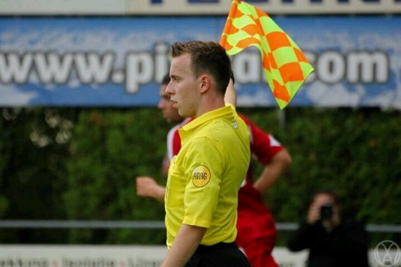
Ons lid Jochem Jongenotter maakte vrijdag 13 maart zijn debuut als assistent-scheidsrechter in het betaald voetbal. Hij mocht optreden als tweede assistent bij Den Bosch - Jong FC Twente.

De overige promovendi:
Menno Kloet | Landelijke Lijst (zaterdag)
Anne Greveling | Groep 1 (zaterdag)
Ibrahim Virancikli | Groep 1 (zaterdag) & Rapporteur Groep 1
Franklin Berg | Groep 2 (zaterdag) & Rapporteur Groep 1
Dennis Broeckaert | Groep 2 (zaterdag)
Ron Wolf | Groep 3 (zaterdag)
Assie Syed | Groep 3 (zaterdag)
Ruud van Delft | Groep 3 (zondag)
Jan Jung | Groep 3 (zondag)
Jan van Gurp | Vanuit Jeugd geplaatst in Groep 4 (zaterdag)
Stefan van Leeuwen | Vanuit Jeugd geplaatst in Groep 4 (Zaterdag)
Vito van Drunen | Groep 4 (zaterdag)
Danny van Aalst | Assistent Landelijke Lijst (zaterdag)
Leon van Zanten | Assistent Groep 1 (zaterdag)
Abdel Afalah | Zaal Groep 3A & Rapporteur Groep 1
Ed Hollemans | Zaal Groep 2 & Groep 2 (zondag)
Leon de Bruin | Groep 3 Jeugd
Vincent de Leeuw | Groep 3 Jeugd
Jeroen van der Waay | Vanuit startersgroep geplaatst in Groep 3 Jeugd
Patrick Dijkhuizen | Vanuit startersgroep geplaatst in Groep 4 Jeugd & Groep 5 (zondag)

RSV’er van het jaar 2014
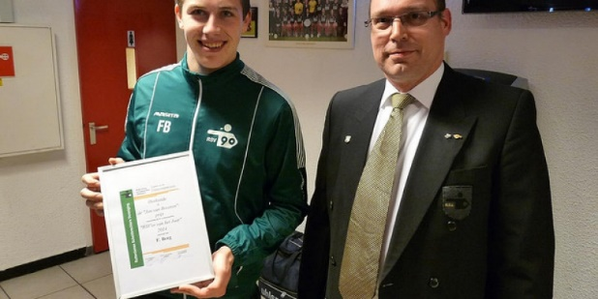
Op de nieuwjaarsbijeenkomst ontving Franklin Berg twee keer een prijs. Uit handen van onze voorzitter Peter Platteschor kreeg hij allereerst de onderscheiding als RSV’er van het jaar 2014. Daarnaast was hij het lid dat afgelopen jaar het meeste keren de training had gevolgd.

De considerans memoreerde de behulpzaamheid en de niet aflatende inspanningen voor de vereniging, vooral in het jubileumjaar.

Hij treedt op als contactpersoon voor de trainingsactiviteiten, de trainingsopkomst en het bijhouden van de bijbehorende competitie.
Dit alles voert hij nauwkeurig en vol beleving uit.

Spelregels
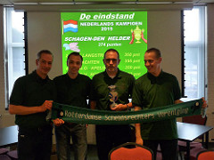
Ook dit jaar organiseerde Colin Prooi weer de spelregelwedstrijd, waarvoor dank.

Op vrijdag 30 mei deed de RSV mee aan het landelijk kampioenschap. De RSV werd vierde.

Sponsoring
De vereniging had in 2014 twee sponsoren op de website: Adv4U en Winebytes. Daarmee levert de website geld op voor de vereniging.

Alle sponsoren worden hartelijk bedankt voor hun bijdrage aan de RSV.

Trainingen
In 2015 was de opkomst op de trainingen overall goed te noemen, op een uitzondering na. Met grote regelmaat is de trainingsgroep groter dan 30 man, wat toch erg netjes te noemen is. In 2015 zijn ook een aantal nieuwe jonge scheidsrechters lid geworden, wat je terugziet op het trainingsveld, de het wordt een meer divers veld aan trainende leden, met verschillende behoeften. Deze ontwikkeling gaat aan het bestuur, activiteitencommissie en de trainers ook niet voorbij. Om die reden werd in 2015 ook al naar mogelijkheden gezocht om de trainers verder te ondersteunen met aanvullende scholing. In 2016 zal hier verder invulling aan gegeven worden, om zo een zo goed mogelijke training aan de leden aan te bieden, een training die het mogelijk maakt voor eenieder, om op zijn of haar eigen niveau het maximale uit zichzelf te halen. Wordt vervolgd.

Toernooien
Woensdag 22 april was het terrein van SC Excelsior weer het decor van het 7-tegen-7-toernooi van de RSV. Het toernooi wordt gecombineerd met het districtsvoetbalkampioenschap voor voetballende scheidsrechters in het district West 2 van de COVS.

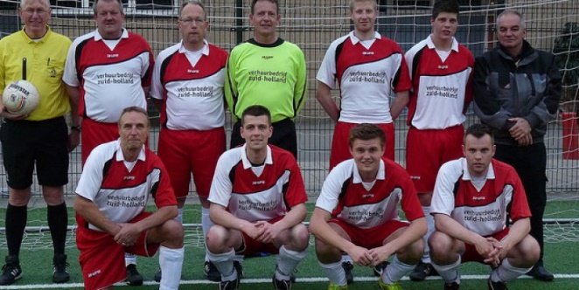
Het toernooi wordt een aantal jaren al gespeeld met verenigingen die geen onderdeel uitmaken van de COVS, maar verenigingsscheidsrechter zijn. Vandaar dat naast de winnaar ook een prijs voor de districtskampioen van COVS wordt toegekend.

Gouda werd dit jaar de districtskampioen. Net als vorig jaar gingen de felicitaties naar Forum Sport als algeheel winnaar.

Werving en behoud
Het is een goed seizoen geweest voor de RSV voor het werven van nieuwe leden. Het aanmelden van clubarbiters bij de RSV heeft nog niet het gewenste resultaat. Het bestuur van de RSV zal dan ook een actief beleid voeren om de voetbalverenigingen uit de regio, vallende onder de RSV, lid te maken van de RSV. Tevens is de RSV aangewezen voor Werving & Behoud binnen het district West II van de COVS.

Mede door een zeer goed lopende training en een uitstekende spelregeltoetsing met deskundig uitleg van de spelregels is het enthousiasme bij de leden goed te noemen. Hetgeen te goede komt tot de komst van nieuwe leden en het behoud van leden. De KNVB heeft het VCN verzocht zorg te dragen voor een COVS-presentatie die uniform bij elke cursus wordt gepresenteerd. De presentatie is in de maak, maar nog niet beschikbaar. Dit is voor de RSV geen probleem, omdat wij alle jaren een eigen uitstekende presentie hebben die op een cd aan de deelnemers van de BOS-cursus wordt uitgedeeld.

Het is nog niet duidelijk of de RSV wordt toegelaten voor werving bij de nieuwe BOS-cursus 3 nieuwe stijl voor nieuwe KNVB-scheidsrechters. Ook is het niet duidelijk of de RSV een praatje kan houden tijdens de opleiding van verenigingsscheidsrechter.

Vergaderingen
Het bestuur vergaderde vijf keer, waarvan een keer op afstand. De overige zaken werden op de gebruikelijke weg via de digitale snelweg of op de clubavond gedaan.

Het bestuur was aanwezig bij de landelijke jaarvergadering van de COVS en bij de vergadering van het district West 2.

Ziekenboeg
Bij langdurige ziekte, blessures of bijzondere situaties sturen we een (niet-digitale) kaart. Dat was zes keer het geval. Ook werden condoleancekaarten verstuurd, zowel aan nabestaanden van de RSV’ers, als aan familie van relaties van de RSV.

Slotwoord
In dit verslag heeft zoals gebruikelijk elk bestuurslid het deel geschreven waarvoor hij verantwoordelijk was. Dank gaat uit naar de collega’s voor hun bijdragen aan dit verslag. De overkoepelende redactie en verantwoordelijkheid liggen bij de secretaris.

Waalwijk, februari 2016

Verslag van de penningmeester
Geachte leden van de RSV,

Hierbij presenteer ik u de financiële resultaten over het boekjaar 2015.
Door een intensiever beleid op werving en behoud is de af te schrijven contributie over 2015 slechts € 266,-- en is er voor enkele honderden euro’s achterstallige contributies van voorgaande jaren binnengehaald van leden die zich weer opnieuw aanmeldden. Daarnaast is er door inzet van o.a. Franklin Berg, Koos Wernke, Laurens Gerrets en diverse RSV-docenten bij de BOS-cursussen een behoorlijk aantal nieuwe leden binnengekomen. Deze factoren en een defensief beleid m.b.t. de uitgaven zorgden ervoor dat er ook weer een winst bij de algemene reserves kon worden bijgeschreven.

Verklaring van de diverse posten:

Activa
Materiële vaste activa € 545
Dit zijn de restwaarden van de in december 2009 aangeschafte tenues voor de zaal- en veldvoetbaltoernooien en de in augustus 2010 aangeschafte televisie.
De tegen kostprijs verkochte trainingsshirts zijn uit de voorraad afgeschreven. Ditzelfde gebeurt ook met de vaantjes.

Nog te ontvangen contributies /donaties € 0
Ondanks een strak beleid zijn er dit jaar toch nog een paar leden die nog een contributieachterstand hadden. Omdat deze leden diverse keren gemaand zijn en geen gehoor aan deze maningen hebben gegeven zijn zij door het bestuur afgevoerd en heb ik de niet ontvangen contributies in mindering gebracht op de contributie-inkomsten van 2015.

Nog te ontvangen provisie Excelsior € 406
Contractueel is vastgesteld dat de RSV bij een omzet van drank tussen € 2.000 en € 4.000, 10% provisie ontvangt over het meerdere boven € 2.000 en 20% over het meerdere boven de € 4.000. Dit jaar is er een drankomzet (koffie, bier en frisdranken gerealiseerd van € 5.027. De verrekening vindt plaats met de afrekening van december 2015. Deze provisie is niet bij de totale kantineomzet opgenomen, wel bij de omzet.

Nog te vorderen rente € 2.241
Dit is de verdiende rente op de Spaarrekening ING en de uitgezette deposito’s, welke wel zijn verdiend, maar nog niet zijn uitgekeerd. Deze rente is in de omzet opgenomen.
Voorraad keuken/kantine € 160
Dit zijn etenswaren en drank die wij zelf inkopen een nog in voorraad staan.

Liquide middelen € 42.181
De genoemde saldi zijn conform de bijgehouden dagboeken.
Dit jaar is de post Gelden onderweg € 0,-- Dit omdat de afrekeningen over 2015 allen tijdig in de bank waren verwerkt.

Passiva
Kapitaal per 31-12-2015 € 39.889
Het eigen vermogen per 31-12-2015 is samengesteld in de balans van 2015 en is verhoogd door de toevoeging van het behaalde resultaat aan de algemene reserves.

Kortlopende schulden € 1.376:
Dit betreft de contributie die aan de COVS moet worden afgedragen over het 4e kwartaal 2015, de kantineafrekening over de maand december met Excelsior en de huur over het 4e kwartaal 2015.

Vooruit ontvangen contributies 2016 € 3.728:
Dit is het in 2015 ontvangen bedrag aan contributies en donaties over het jaar 2016, welke ten bate van de omzet 2016 komen.

Jubileumfonds € 540
Dit bedrag is in de loop der jaren gereserveerd ten bate van een te vieren jubileum. Het bestuur heeft besloten geen reserves meer aan het fonds toe te voegen. In de loop van de komende jaren zal het bestuur zich buigen over de viering van het 100-jarig bestaan. De begroting die dan ontstaat, zal in deze reserves worden opgenomen.

De verlies- en winstrekening 2015
De verlies- en winstrekening 2015 is samengesteld uit de grootboekrekeningen die voor zich spreken.

Begroting
In de begroting zijn de begrotingen van 2015, 2016 en de werkelijke cijfers over 2015 weergegeven.

Verklaring begroting:

Inkomsten
Contributies: Door de activiteiten werving en behoud zijn er het afgelopen jaar een aantal nieuwe leden bijgekomen en zijn de banden met leden waarvan eerder afscheid is genomen weer aangehaald. Dit heeft in 2015 gezorgd voor een hogere contributie omzet. De verwachting is dat er het lopende verenigingsjaar meer nieuwe leden bijkomen, o.a. door de samenwerking met de Stichting Scheidsrechters op Maat.

Renteopbrengsten: Deze zullen weer op 6% van het ingelegde geld bedragen. De nog te ontvangen rente wordt vooralsnog niet in de exploitatie gestoken, maar aan het inlegbedrag worden toegevoegd.

Omzetten toetsen: Lange tijd zijn wij verstoken gebleven van de activiteiten georganiseerd door de KNVB. Dit jaar zijn wij, dankzij de inspanningen van Peter Platteschor, weer in beeld bij de KNVB om de thema-avonden mede te organiseren. Naar aanleiding van de afgegeven agenda schat ik deze inkomsten op € 700,--.

Omzetten diversen: Deze heb ik lager ingeschat dan in 2015. In de inkomsten over 2015 zit onder andere een vergoeding van de COVS i.v.m. het meetrainen van de korfbalscheidsrechters. Deze regeling is beëindigd en de betreffende korfbalscheidsrechters zijn donateur van de RSV geworden.

Advertenties: Dit betreffen de advertenties op onze site. Ik heb deze hoger ingeschat omdat er op zijn minst twee adverteerders een toezegging hebben gedaan.

Omzetten toto-lotto: Dit zijn inkomsten uit de getallenreeks die beheerd wordt door Cor de Bruin en uit de bijdrage van de Sporttotalisator. Ik heb deze inkomster lager ingeschat i.v.m. de terugloop van de inkomsten van de Sporttotalisator.

Omzetten kantine: Door de groei van het aantal trainende leden en de organisatie van diverse evenementen verwacht ik ook een groei van verkoop van consumpties.

Uitgaven
Contributie COVS; Deze is gekoppeld aan het aantal leden van de RSV. Bij een verwachte groei is het logisch dat de bijdrage aan de COVS ook groeit. Deze bijdrage is gekoppeld aan de betalende leden. Een nieuw lid wordt bij de COVS aangemeld als aan de financiële verplichting is voldaan.

Representatiekosten: Deze bestaan hoofdzakelijk uit het versturen van kaarten naar zwaargeblesseerde en zieke leden, jubileum cadeaus, en droeve en plezierige omstandigheden van onze leden. Daarnaast worden er kosten gemaakt voor de presentatie van de RSV bij BOS-cursussen en bij acties voor werving van nieuwe leden. Ik heb deze kosten opgevoerd i.v.m. het intensiveren van de ledenwerving.

Trainingskosten: Deze kosten zijn verhoogd i.v.m. de opleiding van onze trainers en de aanschaf van nieuwe trainingsmiddelen e.d. De trainers worden niet door de RSV betaald, zoals het in voorgaande jaren de gewoonte was. Het is puur vrijwilligerswerk, waarbij de kosten van opleiding en de gebruikte consumpties (op de avond dat de trainer voor de groep staat worden vergoed). Daarnaast streeft het bestuur er naar de omstandigheden voor de trainers te optimaliseren en heeft onlangs trainingsjassen aangeschaft.

Zaal- en veldvoetbal worden niet meer begroot omdat er geen animo meer bestaat voor deze toernooien. De RSV organiseert wel jaarlijks het COVS zeven tegen zeven toernooi, maar dat valt onder de vlag van de COVS. Door de bijdrage van de COVS en de deelnemende teams blijft dit toernooi kostenneutraal.

De huisvestingskosten zijn hoger uitgevallen dan begroot. Vorig jaar zijn alleen de vaste huurbedragen opgevoerd. In de loop van 2015 hebben wij echter mee moeten betalen aan de abonnementskosten van FOX en andere, vrijwillige, huisvestingsbijdragen aan Excelsior ( o.a. beveiliging van de kantine). Wij hebben vrijwillig in deze kosten bijgedragen omdat Excelsior regelmatig haar velden en kantine/bestuurskamer beschikbaar stelt voor activiteiten die niet contractueel zijn vastgelegd.

Inkopen keuken; Deze heb ik gesteld op hetzelfde bedrag als in 2015. De werkelijke kosten zijn moeilijk in te schatten en zijn afhankelijk van het verbruik.

Activiteitencommissie: Door de toegenomen activiteiten van deze commissie en het vastgestelde programma voor 2016 lopen de kosten op. Wij vinden het als bestuur belangrijk de clubavonden goed in te vullen en zo de leden meer aan de club te binden.

Inkopen kantine: Deze zijn gekoppeld aan het trainings- en clubavondbezoek. Ik heb de inkopen keuken en de inkopen kantine apart geadministreerd om een goed onderscheid te krijgen van de (Excelsior)drank inkopen en de overige inkopen.

Overige kosten: dit zijn de niet in de geëtiketteerde overige kosten.

Kantoorkosten: Dit zijn de kosten die op het secretariaat drukken, waaronder ook de kosten van onze site vallen.

Bankkosten: Dit zijn de kosten die de bank doorberekent voor het beheren van de rekening. Deze zijn hoger ingeschat i.v.m. de groei van het bankverkeer.

Het resultaat in 2015 is positief. Ik schrijf dit toe aan de inzetten van diverse leden en het bestuur, die, waar mogelijk, de uitgaven hebben getemperd en de inkomsten hebben bevorderd en niet te vergeten alle leden die acte de présence gegeven hebben op de clubavonden en daarmee voor de kantineomzet en levensvatbaarheid van de RSV gezorgd hebben.

De begroting van 2016 laat weer een winst zien. De bedragen zijn vastgesteld aan de hand van de werkelijke uitgaven en inkomsten en de verwachtingen voor het lopende jaar.

Aldus opgemaakt te Etten-Leur, de 22e februari 2016

Henk Lavrijssen, penningmeester

Balans
Activa |  | €
Materiele Vaste Activa |  | 545
Vlottende Activa |  | 2.807
Liquide middelen |  | 42.181
Balanstotaal |  | 45.533
Passiva |  | €
Eigen vermogen |  | 39.889
Reservering /overlopende passiva |  | 540
Vreemd vermogen kort |  | 5.104
Balanstotaal |  | 45.533

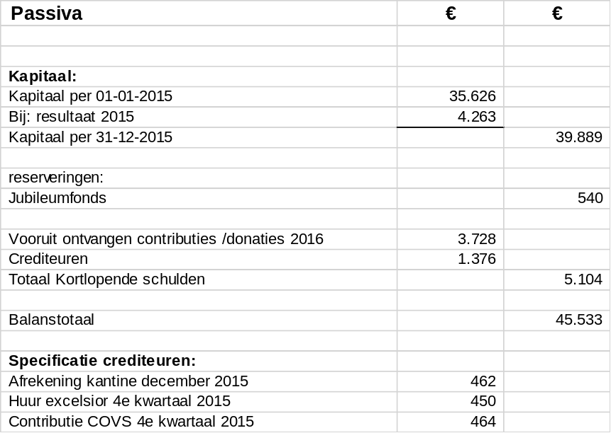
Toelichting balans

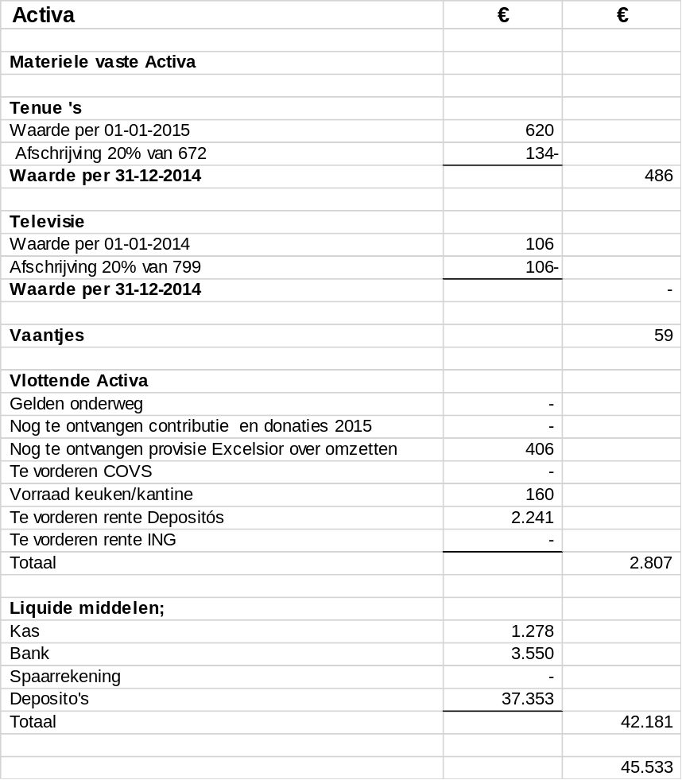

Verlies- en winstrekening
 | € | €
Omzetten:
Omzetten contributies/donaties |  | 6.141
Omzetten overig |  | 512
Omzetten renten ing |  | -
Omzetten renten deposito's |  | 2.241
Omzetten Lotto |  | 192
Omzetten lotto Cor |  | 580
Omzetten vaantjes |  | 42
Bonus Excelsior |  | 406
Omzetten kantine |  | 8.801
Advertentie site |  | 250
Totaal aan omzet |  | 19.165
Bedrijfskosten:
Representatiekosten | 538
Trainingskosten | 934
Zaal/veldvoetbal | -
Contributie COVS | 1.742
Huisvestingskosten | 2.683
Inkopen keuken/gedestilleerd/wijnen | 671
activiteitencommissie | 1.825
Inkopen drank + eten Excelsior | 5.537
Kantoorkosten | 258
Overige kosten | 86
Bankkosten | 122
Totaal aan kosten |  | 14.396
Resultaat uit gewone bedrijfsvoering |  | 4.769
Afschrijvingen contributies |  | 266-
Afschrijvingen activa |  | 240-
Resultaat |  | 4.263

Begroting
Kosten | 2.015 | werkelijk | € 2.016
Contributie COVS | 2.100 | 1.742 | € 2.100
Representatiekosten | 750 | 538 | € 750
Trainingskosten | 1.800 | 934 | € 1.150
Zaal/veldvoetbal |  | - | € -
Huisvestingskosten | 1.800 | 2.683 | € 2.700
Inkopen keuken | 900 | 671 | € 900
Activiteitencommissie | 1.400 | 1.825 | € 1.900
Inkopen kantine | 5.000 | 5.537 | € 6.000
Overige kosten | 150 | 86 | € 150
Kantoorkosten | 200 | 258 | € 200
Bankkosten | 120 | 122 | € 152
Totaal aan kosten | 14.220 | 14.396 | € 16.002
Omzetten
Omzet contributies | 5.200 | 6.141 | € 6.448
Renteopbrengsten | 2.200 | 2.241 | € 2.529
Omzetten toetsten | - | - | € 700
Omzetten diversen | 1.000 | 554 | € 250
Advertenties | 400 | 250 | € 300
Omzetten toto/lotto | 700 | 772 | € 700
Omzetten kantine incl. bonus | 7.000 | 9.207 | € 10.000
Totaal aan omzetten | 16.500 | 19.165 | € 20.927

